1. **设计题目及要求**

题目1：实现活动安排，尽可能少的场所

题目2：实现删除n位数的k位并且最后的结果要最小。

1. **解题思路**

题目1：首先将活动开始时间从小到大排序。在活动还没有安排完的情况下，在第二个活动开始在第一活动结束的情况下，安排为第一个剧场。以此类推。

题目2：“最近下降点”优先原则

1. **概要设计**
2. **功能模块图：**

题目1： 题目2: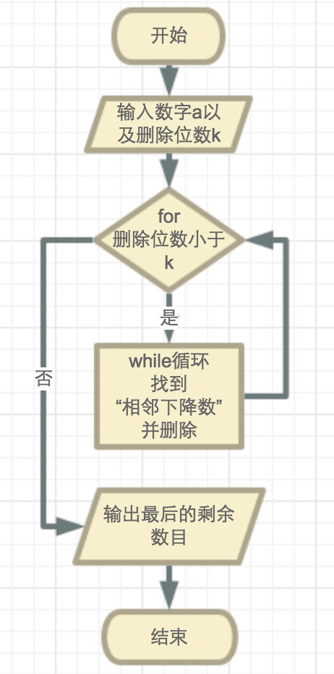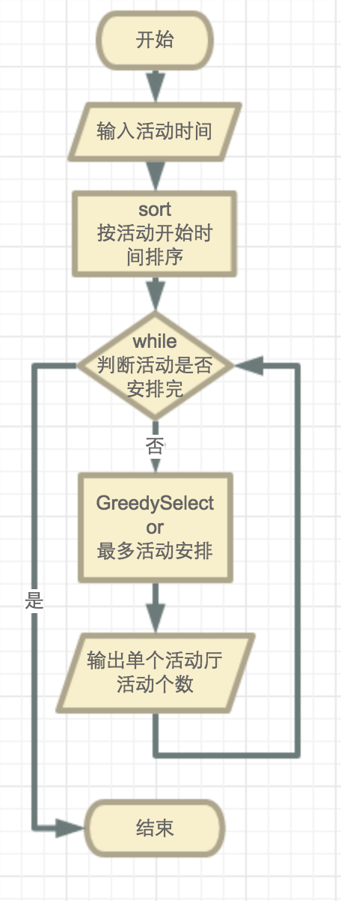

2、代码实现及结果：

题目1: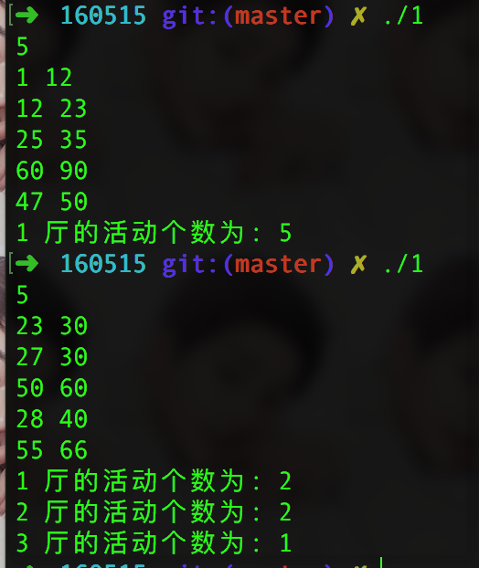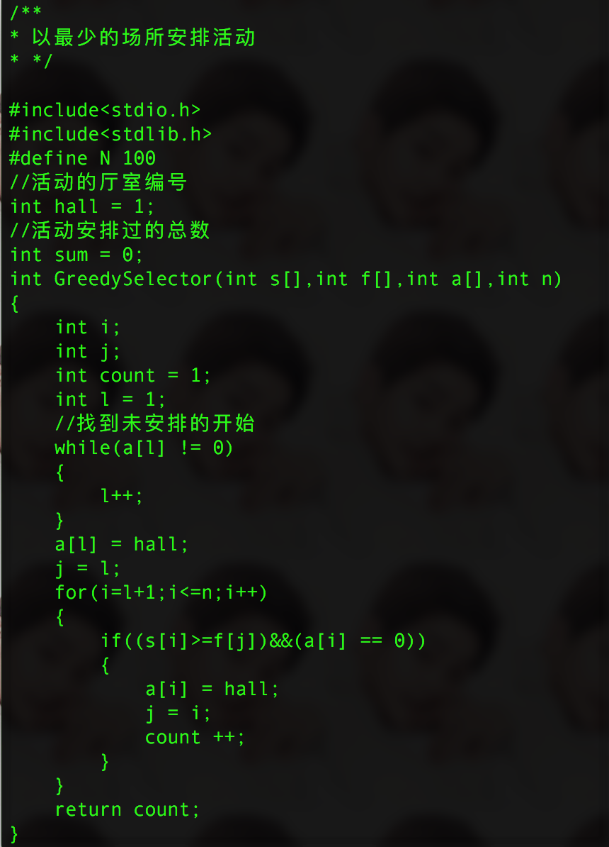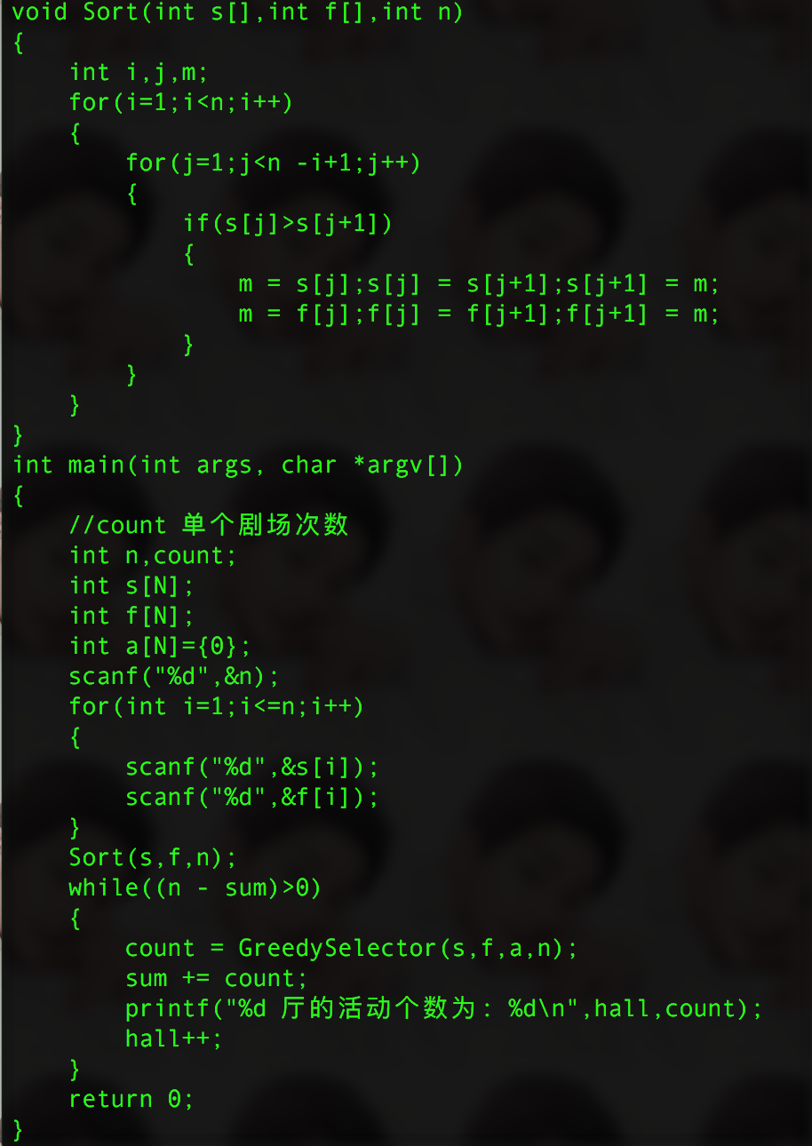

结果：

题目2: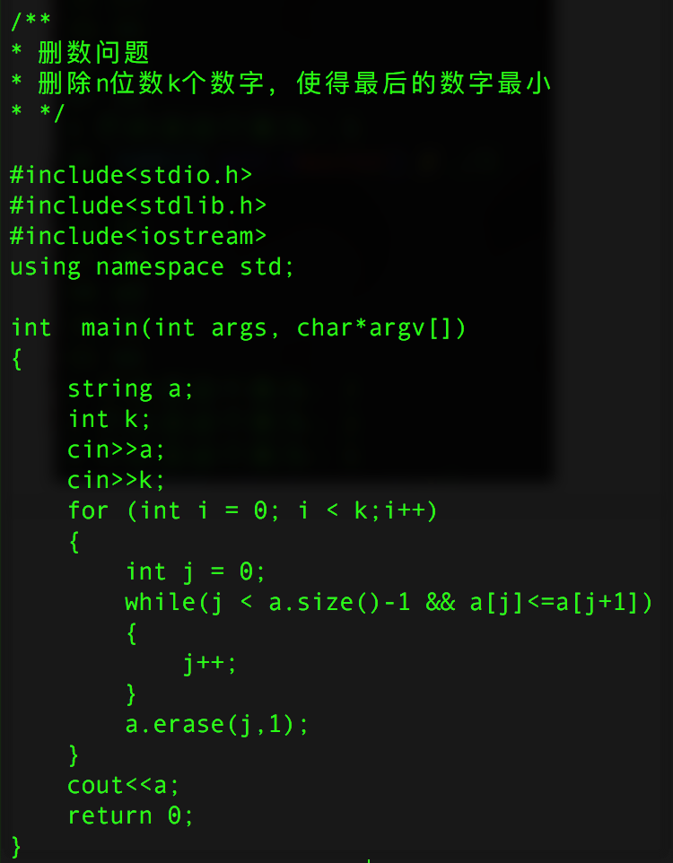

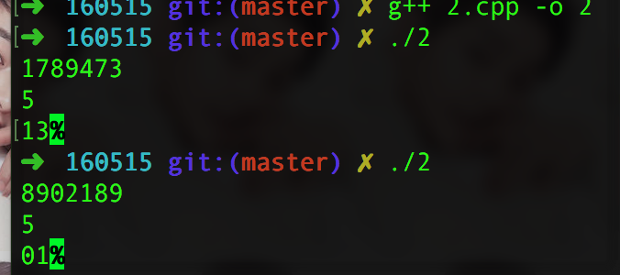

结果：